Тема: Понятие о словах, обозначающих действия предметов.

Цели урока:
Ознакомление учащихся с новой частью речи – глаголом.
Формирование представления о функциях глагола в речи.
Повторение и обобщение знаний об уже известной части речи – имени существительном.
Развитие логического мышления, внимания, памяти, устной речи.
Воспитание любви к малой родине, чувства товарищества, взаимопомощи.
Планируемые результаты:
научить учащихся находить часть речи – глагол;
учиться выражать собственное мнение и аргументировать его;
воспитывать культуру поведения на уроке, аккуратность в выполнении заданий.
Оборудование:
учебник “Русский язык” 2 класс, Т.Г.Рамзаева;
“заколдованные листочки” с заданиями;
карточки с заданиями, картинки, карточки со словами;
рисунки гномов;
волшебная указка;
презентация.
Ход урока.
1. Организационный момент.
- Здравствуйте, ребята! Садитесь. Сегодня мы с нашими гостями проведем волшебные 40 минут. Давайте вместе поколдуем: сложите пальчики щепоткой и напишите в воздухе три раза букву О.
Запишите сегодняшнее число. Что следует написать дальше? (Классная работа.) А вот и не угадали! Мы запишем ВОЛШЕБНАЯ РАБОТА, ведь мы сегодня побываем в волшебной стране «Речь»
2. Этап подготовки учащихся к активному усвоению знаний.
Волшебная страна «Речь» необъятная, богата разными словами. И как Россия состоит из субъектов федераций, так и Речь состоит из разных частей.
- С какой частью речи вы уже знакомы? (Имя существительное.)
- Что вы о ней знаете?
- Распределите слова и картинки в две группы:
КАРТИНКИ: олень, 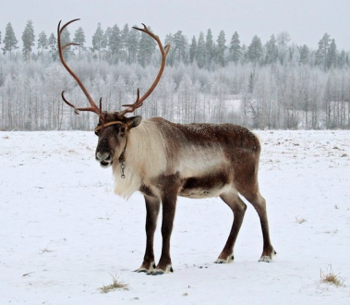, волк 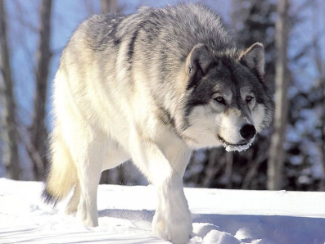, песец 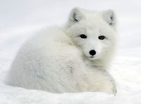, почта 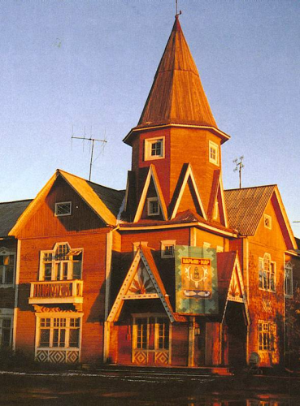, школа 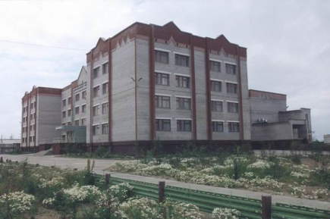
- Приведите примеры имен существительных.
- По какому признаку распределили слова? (Одушевленные и неодушевленные.)
- А вы заметили, что все слова и картинки были связаны с нашей Родиной?
Ненецкий автономный округ (НАО) – не смотря на суровую погоду, климат,- один из самых красивых мест на земле. Мы сегодня находимся в волшебной стране, и в ней тоже есть похожее место. А как наш волшебный город называется, вы узнаете, разгадав филворды (таблица на “заколдованных” листочках). (Слово «филворд» написан на доске.)
Г | Л | А | Г | О | Л | Л | Ь
Ф | А | Е | Ч | Е | С | Е | Н
Л | В | Р | Ь | Щ | Т | Т | О
А | И | Т | С | У | В | И | Е
Филворд – это разновидность кроссворда, существенно отличающаяся от классического варианта. Слова в филвордах уже вписаны, могут читаться вверх, вниз, вправо и влево, но не пересекаться, надо среди этих букв найти нужное слово.
Я вам немного помогла, каждое слово выделено красным цветом.
Итак, ищем и вычеркиваем в таблице первое слово:
Тридцать три родных сестрицы,
Писаных красавицы,
На одной живут странице,
А повсюду славятся. (Алфавит.)

- Ищем второе слово:
Кто спешит так рано в школу?
Все спешат ученики!
Что несут они в портфелях?
Книги, ручки, дневники.
Как вы сделали открытие
Это удивительное?
Помогло нам всем ответить
Имя… (существительное).

- Следующее слово отгадайте с помощью определений:
«Она помогает людям понимать друг друга, много знать и дружно жить»
«Она бывает письменная и устная». (Речь).
Какое слово составили и прочитали из оставшихся букв? (Глагол.) Вот сегодня мы и познакомимся с новой частью речи - глаголом. Запишите это слово на заколдованном листе с большой буквы, поставьте точку. Эту часть речи населяют добрые гномики, зовутся они «Глаголики».
Гномики-глаголики большие непоседы! Гномы очень разговорчивы. Они любят рассказывать, разглагольствовать о том, что делают их друзья – имена существительные. Стоит спросить: что делать предмету, что сделать с предметом, что будут делать предметы – гномики – глаголики тут как тут.
3. Усвоение новых знаний.
- А вот их первый верный друг! (Рисунки собаки в разных действиях.) 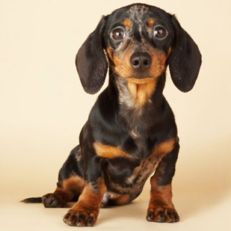 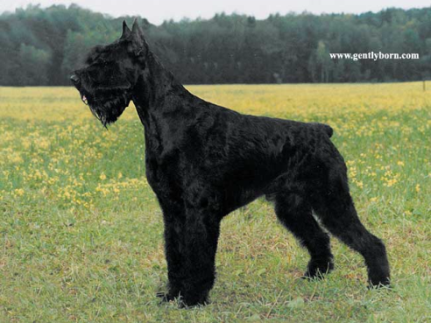 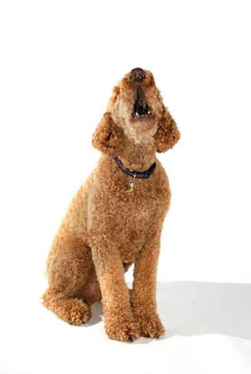
Кто это? (Собака.)
Что вы можете сказать о слове “собака”? (Имя существительное, словарное, с непроверяемой безударной гласной.)
Запишем это слово с красной строки.
Со-ба-ка – что делает? Стоит, сидит, бежит, лежит, спит, лает, ест, играет.
- Что называют все эти слова? (Действия предмета.)
А как же эти слова назвать одним словом? Помогут нам «Глаголики».
Физминутка.
- «Глаголики» предлагают нам открыть книгу Заклинаний. И найти, что обозначают эти слова.
- Что называют глаголы?
- На какие вопросы отвечают слова, называющие действия предметов?
-Как мы назовем одним словом слова стоит, сидит, лежит…? (Глаголы.)
4. Закрепление новых знаний.
На странице 130 Книги Заклинаний найдите заклинание № 251, прочитайте про себя.
Догадались, о чем идет речь? (О ветре.) В моей волшебной стране Речи и ветер волшебный. Что-то он нам принесет? Давайте выполним задание, а я запущу пока свежий ветер. Найдите слова, которые обозначают действия предметов!
Пока вы писали, к нам ветром занесло еще гномиков-глаголиков! А они к нам пожаловали не одни!
Гномики-глаголики предлагают проверить, что вы сумели запомнить в их волшебной стране! На доске записаны предметы, вы должны ответить на вопросы.

Что делают этими предметами? | Что делает? Кто как голос подает? | Что делают? Кто как передвигается?
Лопатой - копают  Карандашом – рисуют  Ножницами – режут  Утюгом – гладят  Ложкой – едят | Лев – рычит  Кошка – мяукает  Лошадь – ржет  Утка – крякает  Ворона – каркает | Птицы – летают  Бабочки – порхают  Рыбы – плавают  Змеи – ползают  Лягушки прыгают
Если остается время, проводится игра с карточками – “Найди пару синонимов”. Цель игры — развитие речи. На 13 карточках прямоугольной формы пишут 13 глаголов из левой колонки контрольного листа к игре. Эти карточки будут находиться в первой коробке. Во вторую коробку кладут 13 карточек с глаголами-синонимами (правая колонка контрольного листа).
Бояться - Трусить
Бранить - Ругать
Загореться - Зажечься
Закрывать - Запирать
Исчезать - Пропадать
Спешить - Торопиться
Плакать - Рыдать
Погасить - Потушить
Покупать - Приобретать
Работать - Трудиться
Радоваться - Веселиться
Разрешать - Позволять
Смеяться - Хохотать
5. Информация о домашнем задании, инструктаж по его выполнению.
Дома запомните волшебное заклинание «Глаголиков» из Книги Заклинаний и запишите в тетради 8 слов, которые называют ваши любимые действия. 6. Итог урока.
Какую часть Речи открыла наша Волшебная работа? Гномики-глаголики рады знакомству с вами. Они решили не уходить и еще немного погостить у вас в классе
до тех пор, пока мы будем знакомиться с их волшебной страной.
А теперь возьмите фломастеры и выразите свое настроение после посещения Волшебной страны Речи! На заколдованных листочках осталось расколдовать последнее задание. Нарисуйте свое настроение, которое увидели гномики в подзорную трубу!
Если вы радостны, настроение прекрасное, нарисуйте вот такое личико.
Если вы невеселы, вы не рады знакомству с Волшебной страной, нарисуйте вот такое личико.
И если вы немного огорчены, нарисуйте такое лицо.

Филворд
Глагол

